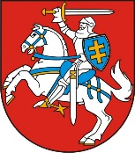

LIETUVOS RESPUBLIKOS PREZIDENTAS

DEKRETAS
Dėl Sužionių HERBO PATVIRTINIMO

2023 m. rugsėjo 26 d. Nr. 1K-1454
Vilnius

Vadovaudamasis Lietuvos Respublikos valstybės herbo, kitų herbų ir herbinių ženklų įstatymo 10 straipsnio 1 dalimi ir atsižvelgdamas į Lietuvos heraldikos komisijos 2023 m. rugsėjo 5 d. teikimą Nr. 3D-43 „Dėl Sužionių herbo patvirtinimo“,

1 straipsnis.
T v i r t i n u Sužionių (Vilniaus r. sav.) herbą (herbo etalono spalvotas ir grafinis piešiniai pridedami).

Respublikos Prezidentas Gitanas Nausėda

